一次性求职补贴申报注意事项
目录

一、 系统操作基本流程 1
二、证明样本 3
证明(样本1) 4
证明(样本2) 5
证明(样本3) 6

- 系统操作基本流程
1.打开辽宁省人力资源和社会保障公共服务平台网址https://ggfw.lnrc.com.cn/ehrss/login/，毕业生选择“个人登录”，院校选择“单位登录”。
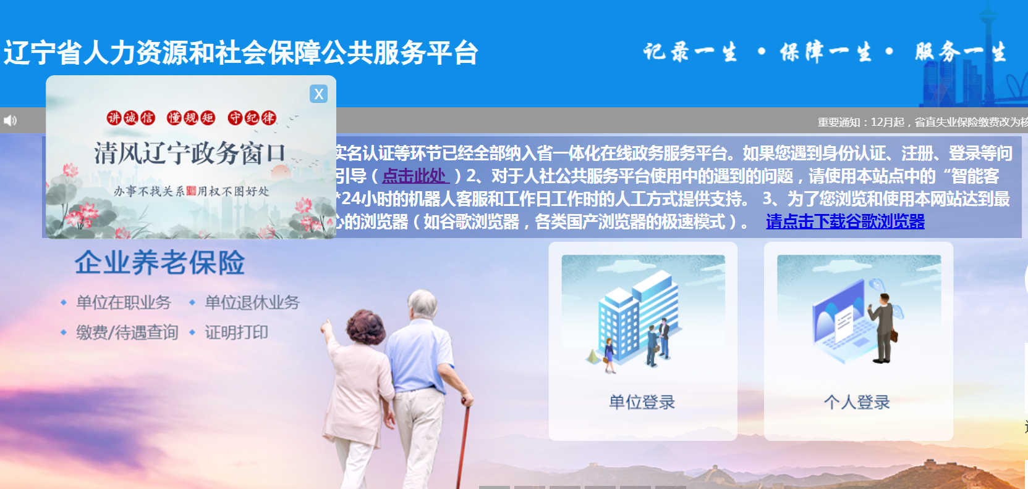
点击后跳转至“辽宁省统一身份认证平台”，毕业生和院校分别选择“个人用户”和“法人用户”进行登录，新用户需注册账号。
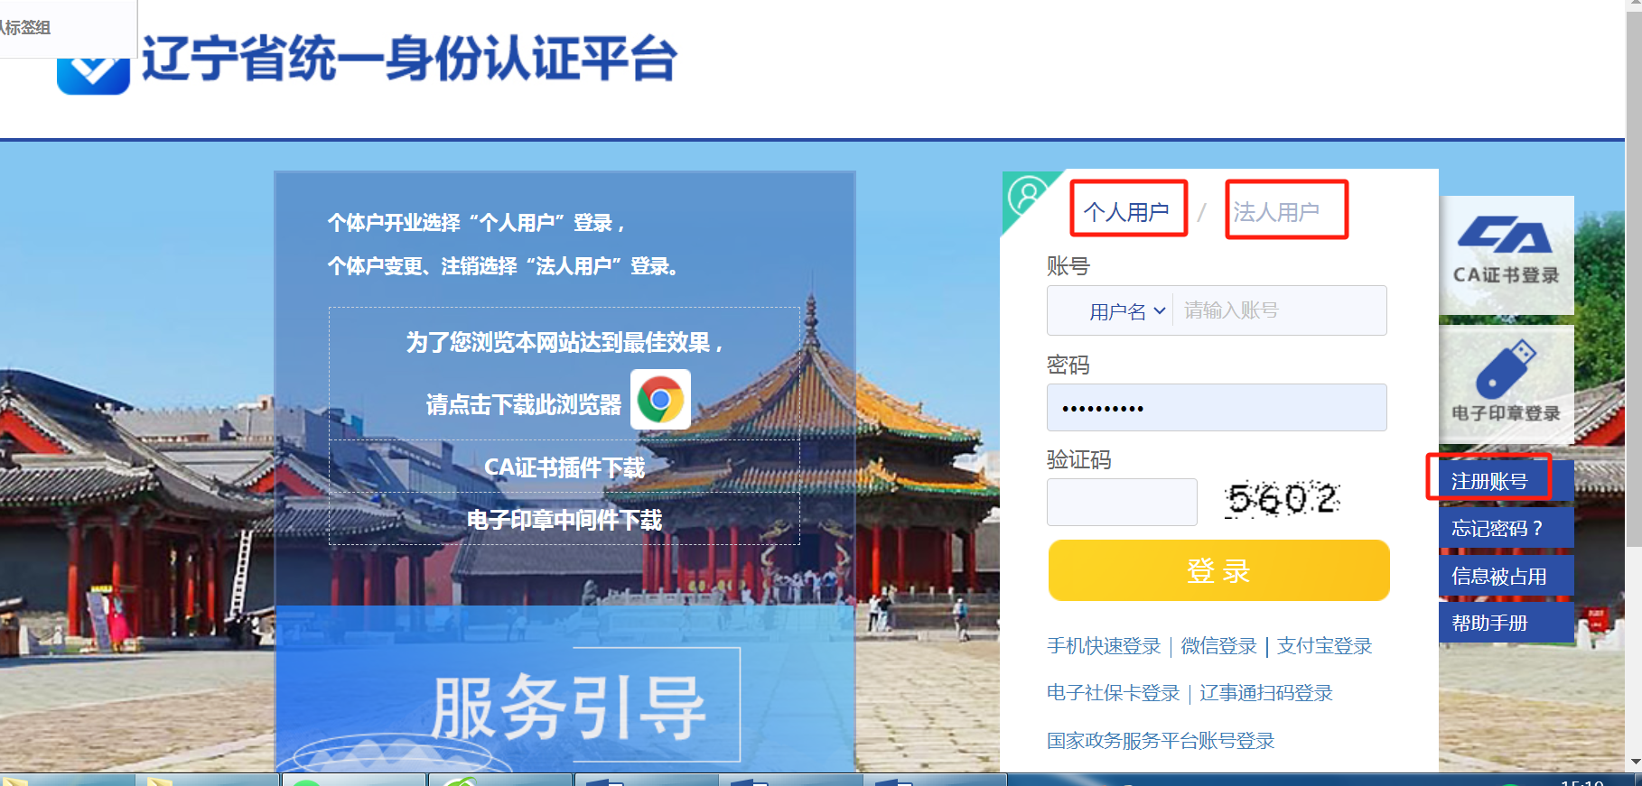
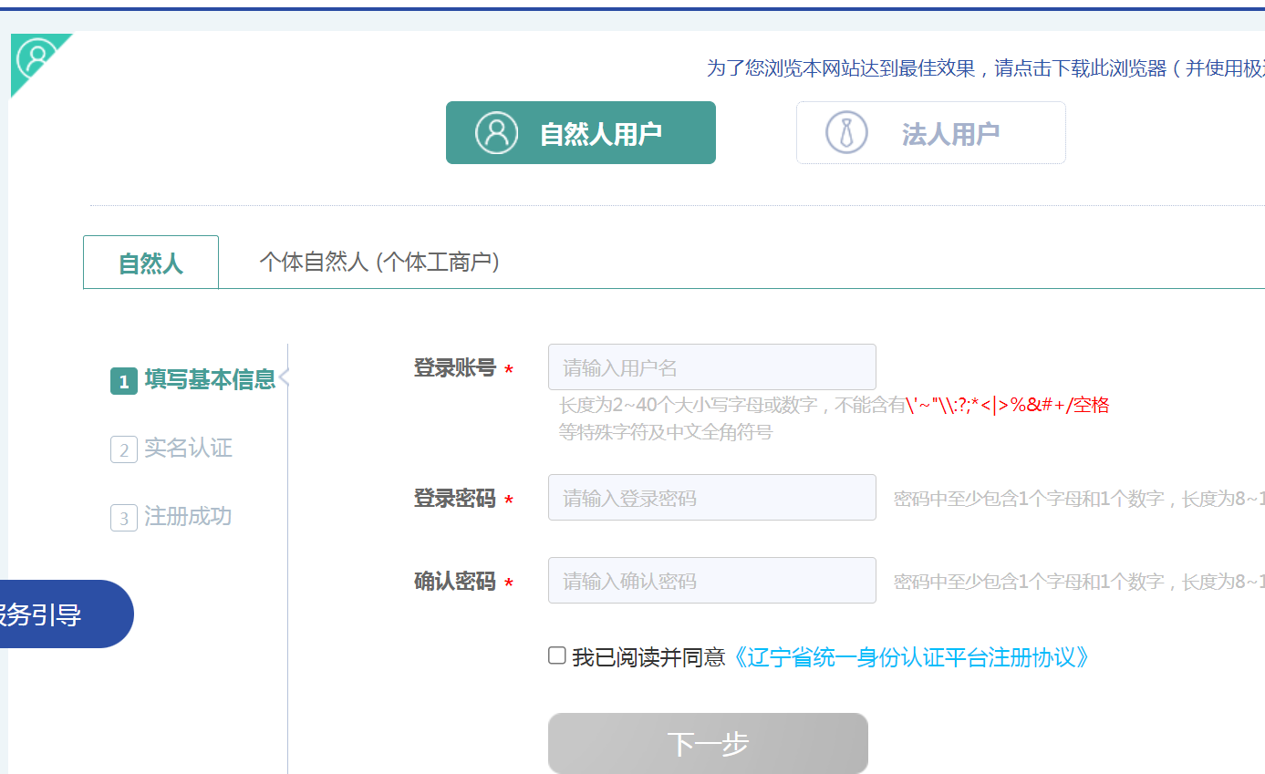
2.毕业生登录系统后，依次选择“我要办”-“就业创业服务”-“高校毕业生一次性求职创业补贴申请”，进入申报界面，按照要求填报信息，上传证明材料扫描件后点击“上传”，完成填报后点击“提交申报”。备注：生源地为外省的学生申报时，生源地一栏请用查询功能查找，精确到省级。
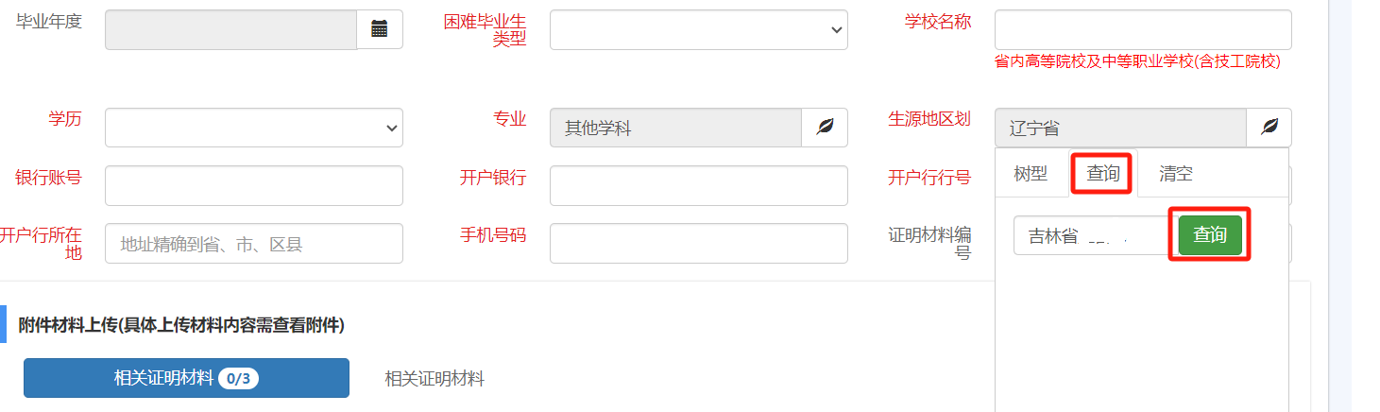
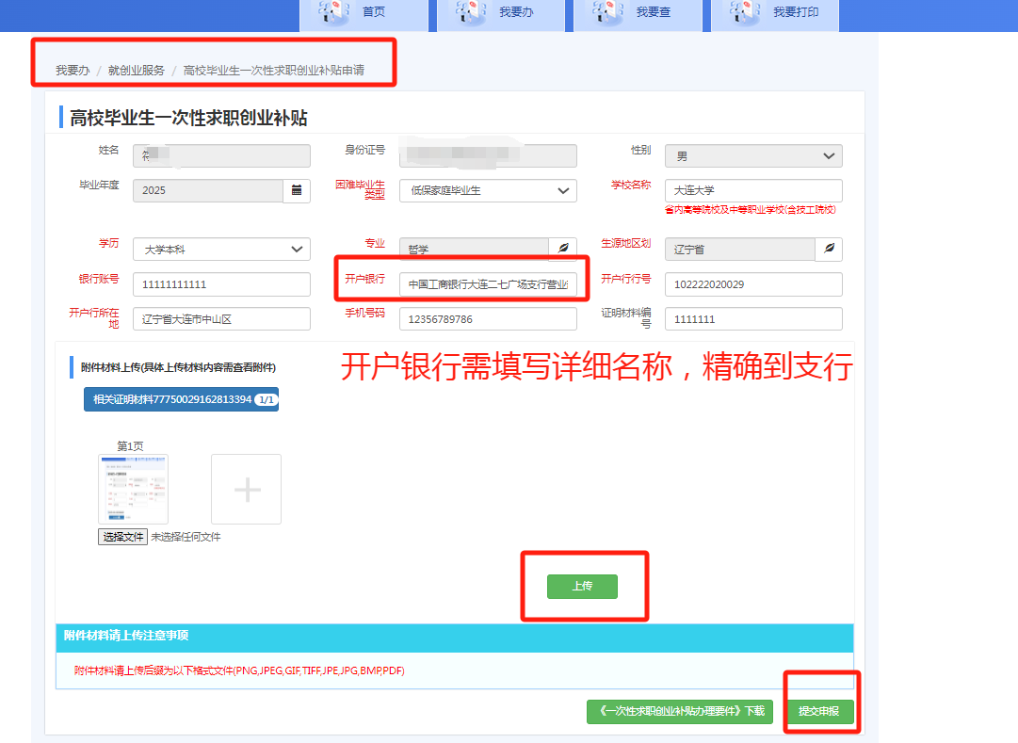

二、证明样本
相关部门开具证明材料请尽量统一按照以下证明样本开具。

证明(样本1)

兹证明 （身份证号： ）是以下第 类人员。（1.特困人员2.残疾人3.正在享受低保人员4.正在享受零就业家庭政策人员5.防止返贫监测对象）
特此证明

×××（单位）
×年×月×日

证明(样本2)

兹证明 （身份证号： ）已成功办理 - 学年国家助学贷款。
特此证明

×××（单位）
×年×月×日

证明(样本3)

兹证明 （身份证号： ）与 （身份证号： ）虽未在同一个户口簿中，但是属于同一个家庭，共同生活。二人为 关系。
特此证明

×××（单位）
×年×月×日

